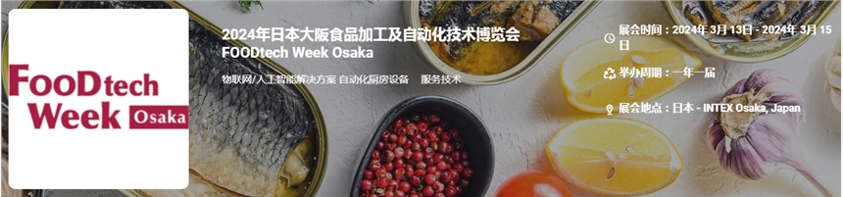

​
展会介绍
FOODtech Week Osaka是日本领先的 B2B 贸易展，涉及食品工厂、制造设施、餐馆的自动化技术，是业务扩展到日本和亚洲食品行业的最佳门户。该展会由两个食品科技展组成——FOODtech JAPAN Osaka（食品工厂自动化）和 SMART RESTAURANT Expo Osaka（餐厅自动化）。
展品范围
FOODtech JAPAN Tokyo
机器人/FA设备 物联网/人工智能解决方案 加工/包装设备 质量控制和食品卫生
SMART RESTAURANT Expo Tokyo
厨房科技专区
● 自动化厨房设备 食品加工机 隔油池 真空包装机等。
服务技术区
● POS 系统● 订购/支付系统● 预订系统● 送餐服务等。
工作作风创新区
● 减少粮食损失和浪费 EC解决方案 库存管理系统 销售管理系统等
​

联系方式：
中展远洋商务咨询（北京）有限公司--国际展览
IEBC BUSINESS CONSULTING(BEIJING) CO., LTD
北京市朝阳区北苑路金泉时代三单元
http://www.worldexpoin.com
联系人：严女士18911785031（微信同步）
邮箱：anny@iebcmarketing.com
QQ：3481421254
​

